**UNIVERSIDAD NACIONAL DE INGENIERIA**

**FACULTAD DE CIENCIAS**

**Tema:**

**Control del robot móvil, método aproximación**



**Apellidos: Moreno Vera**

**Nombres: Felipe Adrian**

**Código: 20120354I**

**Curso: Introducción a la Robótica**

**Codigo Curso: CC055**

**2016-II**

**1. Control del carrito robot móvil**

Buscando valores apropiados para q1 y q2, obtenemos los resultados con y* = 0 y tetha* = 0

Tomando como x = 30 como constante (según el problema)

1. Para q1=0.01 y q2 = 0.1, y = 15 , phi = 45

obtenemos K = -0.10000 -0.83666

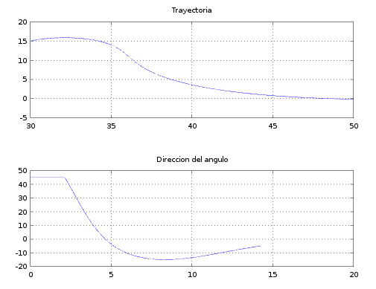

2. Para q1=0.1 y q2 = 0.01, y = 15 , phi = 45

obtenemos K = -0.31623 -1.38107

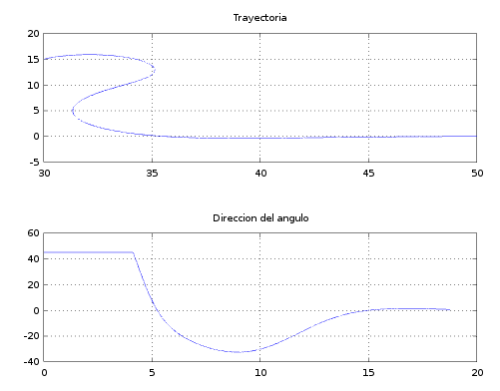

3. Para q1=0.001 y q2 = 0.001, y = 15 , phi = 45

obtenemos K = -0.031623 -0.436734

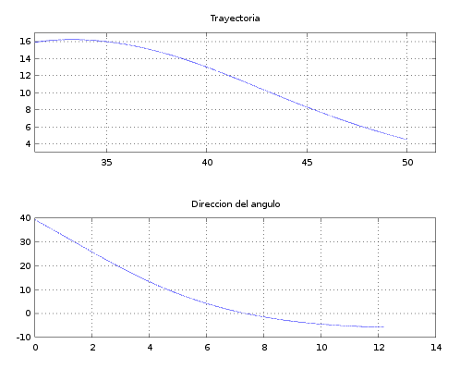

4. Para q1=0.01 y q2 = 0.01, y = 15 , phi = 45,

obtenemos K = -0.100000 -0.781025

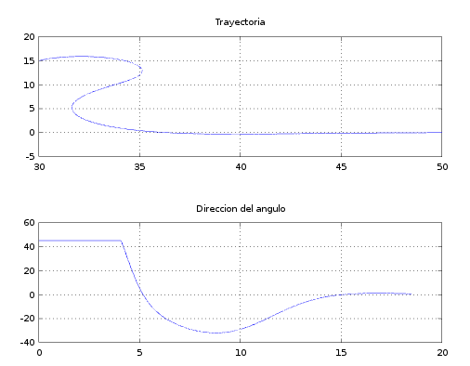

5. Para q1=1 y q2 = 0.01, y = 15 , phi = 45,

obtenemos: K = -1.00000 -2.46982

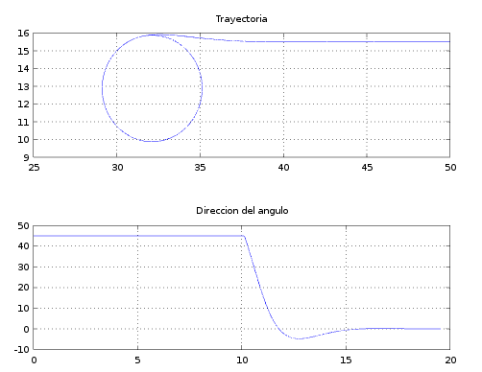

6. Para q1=0.01 y q2 = 0.1, y = 15 , phi = 145,

obtenemos: K = -0.10000 -0.83666

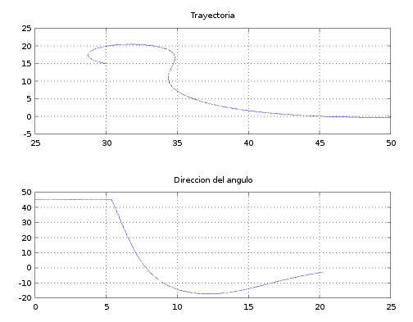

Entonces calculando $K_{1}yK_{2}$:

$\left(\begin{matrix}\overset{˙}{y} \\ \overset{˙}{θ}\end{matrix}\right)=\left(\begin{matrix}0 & 2 \\ \frac{2}{3}K_{1} & \frac{2}{3}K_{2}\end{matrix}\right)\left(\begin{matrix}y \\ θ\end{matrix}\right)$

Calculando los autovalores:

$λ_{1,2}=\frac{K_{2}±\sqrt{\left(K_{2}^{2}+4K_{1}\right)}}{3}$

entonces según la teoría, deben ser

entonces: $K_{2}<0$ y como debe ser imaginarios conjugados, entonces: $K_{2}²+4K_{1}<0$

$K_{2}<\sqrt{\left(−4K_{1}\right)}$ pero $K_{2}<0$ y es real, $K_{2}<2\sqrt{\left(K_{1}\right)}i$ entonces $K_{1}<0$.

Entonces los valores del vector K son:

$\left(K\right)=\left(\begin{matrix}−{\left(\frac{K_{2}}{2}\right)}^{2} \\ K_{2}\end{matrix}\right)$

Escogiendo un valor de $K_{2}$ arbitrario: 0.8365564, se tiene $K_{1}$: 0.1749566

Se tiene que la ley de control que cumple con:

X = 30, $−30≤Y≤30$ y $−180≤ϕ≤180$ es:

$tan\left(δ\right)=−K_{1}\left(y−y'\right)−K_{2}\left(ϕ−ϕ'\right)=−0.8365564\left(y−y'\right)−0.1749566\left(ϕ−ϕ'\right)$.